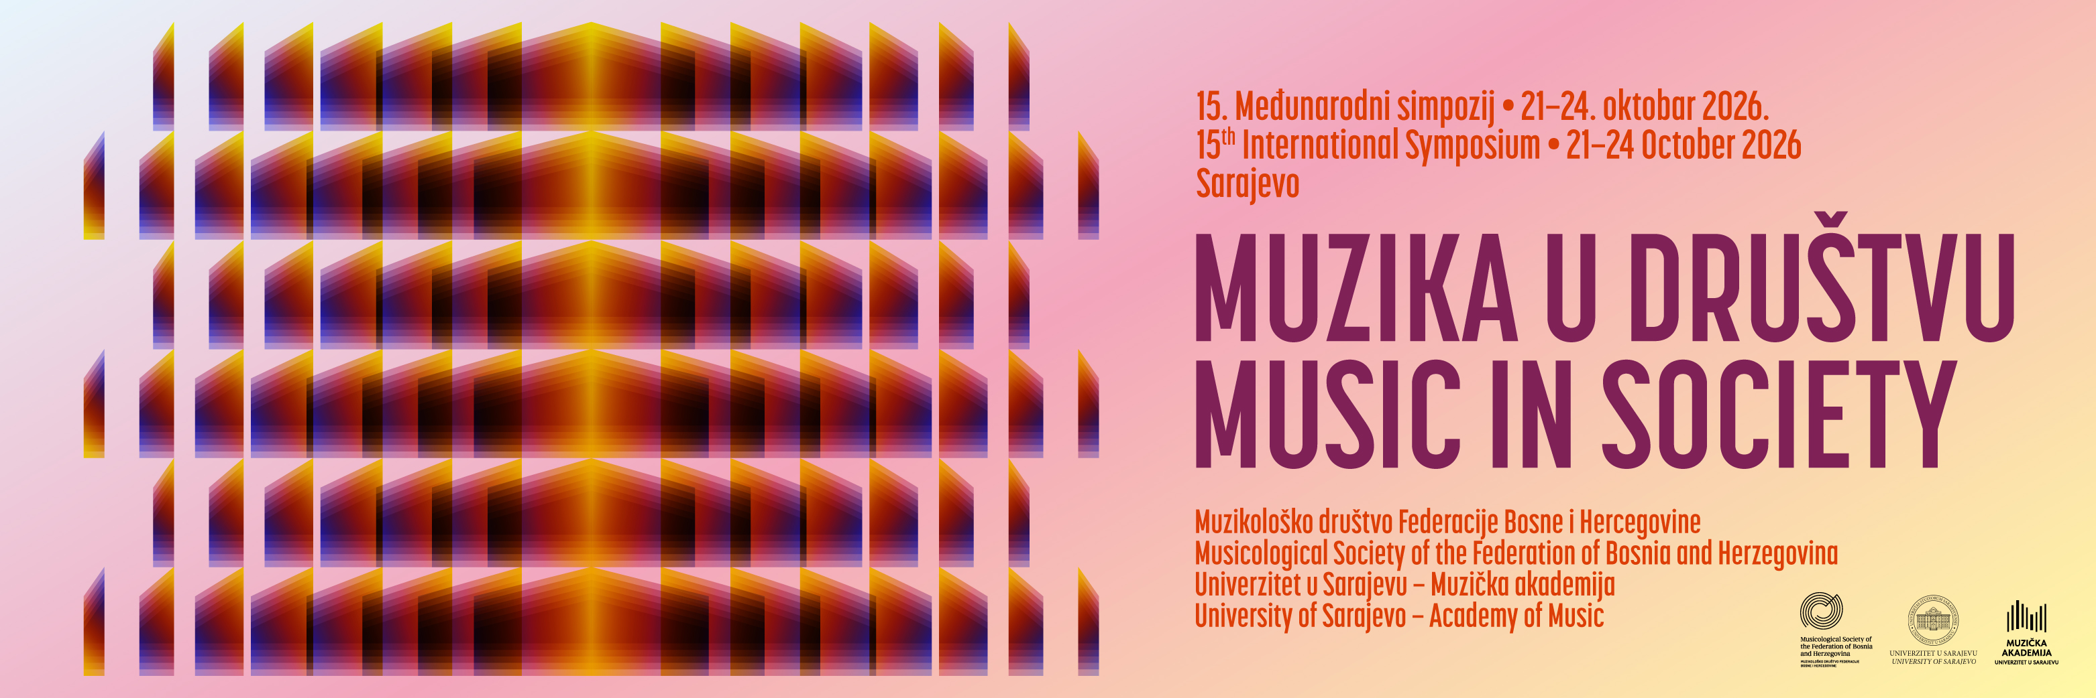
PRIJAVNI OBRAZAC
APPLICATION FORM

Ime i prezime
Name and Surname
E-mail
Broj telefona
Phone number
Naziv institucije
Name of the Institution
Adresa institucije
Institution's Address
Grad (Država)
City (Country)
Web stranica institucije
Web Page of the Institution
Oblast
Field

Odabrati jednu ili više: Muzikologija, Etnomuzikologija, Teorija muzike, Muzička pedagogija, Drugo (molimo navesti)
Please chose one or more: Musicology, Ethnomusicology, Music Theory, Music Pedagogy, Other (please specify)

Naslov rada
Title of the paper

Ključne riječi
Key words
Jezik izlaganja
Language of the Presentation
Sažetak rada na bosanskom/hrvatskom/srpskom/crnogorskom jeziku (do 200 riječi)

Abstract in English (up to 200 words)

Kratka biografija na bosanskom/hrvatskom/srpskom/crnogorskom jeziku (do 150 riječi)

Short biography / English (up to 150 words)

Za prijavu na bosanskom, hrvatskom, srpskom ili crnogorskom jeziku, molimo popunite aplikaciju dvojezično, i na engleskom jeziku.
Molimo navedite oficijelni naziv institucije, i na engleskom jeziku.

